

CJBONLINE.NL

VERSLAG voor:
PC-LES: 2019/ 2
DATUM: 19 februari 2019

Behandeld:
- Ziggo Go app voorzien van Ziggo account gegevens
- E-mail app verkennen
- E-mail opstellen en Verzenden
- E-mail Beantwoorden
- E-mail Allen Beantwoorden
- E-mail Doorsturen
- E-mail en gebruik van BCC en CC
- E-mail Synchroniseren
- Het adresboek; Contacten toevoegen
- Tijd 24-uur ingesteld
- Div. apps opgeruimd en belangrijke apps op de voorgrond geplaatst

Ziggo Go app voorzien van Ziggo account gegevens
De app is al actief en werkt.
(De accountgegevens van Mijn Ziggo staan vermeld in het schrift van mevr. Blom)

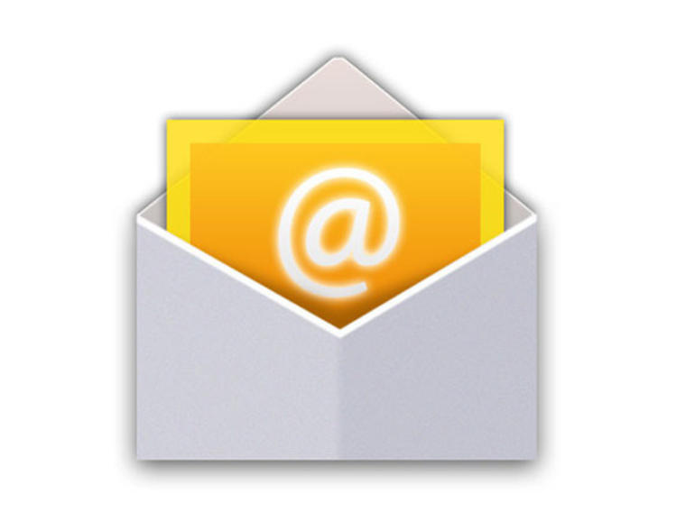
PRAKTIJK
E-mail opstellen en verzenden
- Ga naar de e-mail app
- De app opent. Verken deze app: Links zijn de verschillende postvakken te zien: Postvak In (staat al geselecteerd), Postvak UIT, Verzonden en de Prullenbak. Verder nog Concepten en Bijgevoegd
- Het rechtergedeelte laat de Verschillende binnengekomen Berichten zien
- Open een bericht door er op te drukken. Het bericht kan nu gelezen worden
- Bovenaan zijn een aantal knopjes te zien: o.a. het mapje met potlood of pen, een vergrootglas, en een ronde pijl
- Druk maar eens op het mapje met potlood of pen en kijk wat er gebeurd. Als het goed is opent er een nieuw formulier waar het nieuwe bericht getypt kan worden met het toetsenbord wat eveneens is verschenen. Dat gaan we zien bij E-mail opstellen en verzenden

E-mail opstellen en verzenden
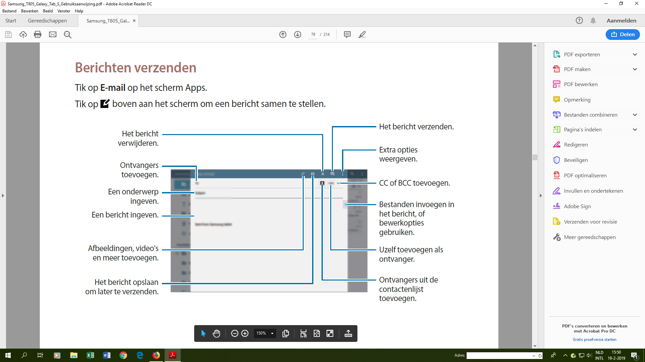
- Ga naar de e-mail app
- Druk op mapje met potlood (zie plaatje)
- Het opstelformulier verschijnt met daaronder het toetsenbord
- Typ eerst het Onderwerp. Bijv. E.v. lesdatum? (Het onderwerp is van belang voor de ontvanger en voor de eventuele beantwoording daarop. Het adres komt het laatst aan bod. Dit voorkomt dat een onaf bericht plotseling al wordt verzonden omdat er per abuis gedrukt is op Verzenden.)
- Plaats dan de (knipperende) cursor in het tekstveld
- De balk met diverse mogelijkheden als lettergrootte, kleur, enz. wordt nu zichtbaar
- Kies eventueel een grotere letter
- Typ hierna de tekst. Bijv. Wat is de datum van de e.v. les? Groeten….
- Controleer het bericht nogmaals op onjuistheden
- Plaats nu de cursor bij de regel Aan en typ daar de naam van de ontvanger, bijv. Kees Bakker
- Zodra de eerste letters getypt worden, zal -indien het adresboek de ontvanger kent!- de naam of het adres al ingevuld zijn
- Natuurlijk nog even kijken of dat er goed uitziet
- Druk nu op Verzenden. Soms kan je dan nog net zien, met een melding onderaan, dat het bericht bezig is te verzenden
- Vooral in het begin is het nog even de vraag of dat zo is. Ga daarom links bij de postbussen, naar Verzonden en open deze om te kijken of het zojuist verzonden bericht daar aanwezig is

Zie hieronder een weergave van het schermpje en de verschillende mogelijkheden. Enkele daarvan zijn hierboven dus aan de orde gekomen.

E-mail Beantwoorden
Ontvang je een bericht, waar op gereageerd gaat worden, maak dan zoveel mogelijk gebruik van de functie Beantwoorden. In ieder geval zolang het om hetzelfde onderwerp gaat. Zo blijft de post bij elkaar als een dossier en is het gemakkelijk terug te vinden, mocht dat (wat) later nodig zijn.

- Open het bericht wat je wilt beantwoorden
- Ga bovenaan naar de kromme pijl die naar links wijst, en druk daar op
- Het bericht opent zich opnieuw, maar nu met het eigen opstelgedeelte bovenaan
- Daar is het ontvanger adres al ingevuld, dat laten we ongemoeid!
- Ga naar het tekstveld en plaats daar eventueel de cursor
- Typ daar vervolgens het antwoord, bijv. Bedankt voor je reactie. Ik kom de e.v. les op die datum. Groeten, …………
- Controleer de eigen tekst
- Druk op Verzenden

Onderaan is nog een plaatje waar de diverse mogelijkheden als Beantwoorden en Doorsturen te zien zijn.
Kijk vooral op de eigen tablet en verken de mogelijkheden die genoemd worden bij deze opgaven

Doorsturen
Een heel andere mogelijkheid met e-mailen is het Doorsturen. Dat kan van belang zijn bijv. als je een bericht hebt ontvangen, waarvan je het idee hebt dat dat ook belangrijk is voor een dochter, enz. Wees wel altijd er van overtuigd dat de ontvanger “blij” zal zijn met het bericht…(Er wordt nog wel eens “onzin” doorgestuurd.)

- Open het bericht wat je wilt doorsturen
- Druk nu op een rechte pijl die naar rechts wijst
- Typ wat aanvullende tekst in het tekstveld (denk aan de cursor), bijv. Ik heb dit naar je doorgestuurd omdat ik denk dat je het belangrijk voor je is…. Groet, …..
- Plaats nu het adres van de ontvanger. Staat het adres niet in het adresboek (Contacten), dan verschijnt er ook niets. Dan zit er niets anders op dan het adres, bijv. vanuit een aantekenboekje over te typen.
- Alles in orde? Druk dan op Verzenden

Allen Beantwoorden
Deze mogelijkheid kan van pas komen, bijv. bij het organiseren van een reünie, o.i.d. Dan zal er berichtenverkeer plaatsvinden tussen de verschillende personen die zich hiermee bezig houden.
De Allen Beantwoorden knop bevindt zich (meestal) bij de vorige knoppen van Beantwoorden en Doorsturen, en ziet er ook uit als een gebogen pijl naar links wijzend, doch nu met een dubbel pijltje.

Het gebruik van BCC
Het is aan te bevelen om bij meerdere ontvangers van een zelfde bericht, niet de adressen te plaatsen bij AAN, maar bij BCC (van Blind Carbon Copy). Dit vanwege de privacy!
CC kan dan worden gebruikt voor een ontvanger, die alleen maar op de hoogte wordt gesteld van dit bericht, maar verder niets hoeft te doen.
BCC en CC zijn te vinden rechtsboven in het opstelschermpje. Druk daarvoor op het dakje ^

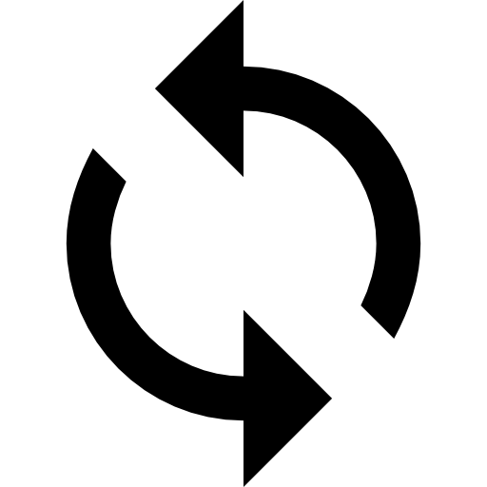
E-mail ophalen (Synchroniseren)
Meestal als de app e-mail start, zal de nieuwe e-mail opgehaald worden. Vaak geeft een rood getal bij de app aan, dat er een aantal nieuwe berichten zijn.
Tijdens het werken met de e-mail app, kan je ook nieuwe mail ophalen (als het er is), door op het synchroniseer knopje te drukken.
Het knopje bevindt zich rechts bovenaan in het hoofdscherm van de e-mail app
Door er op te drukken, kan er gekeken worden of er nieuwe mail is.
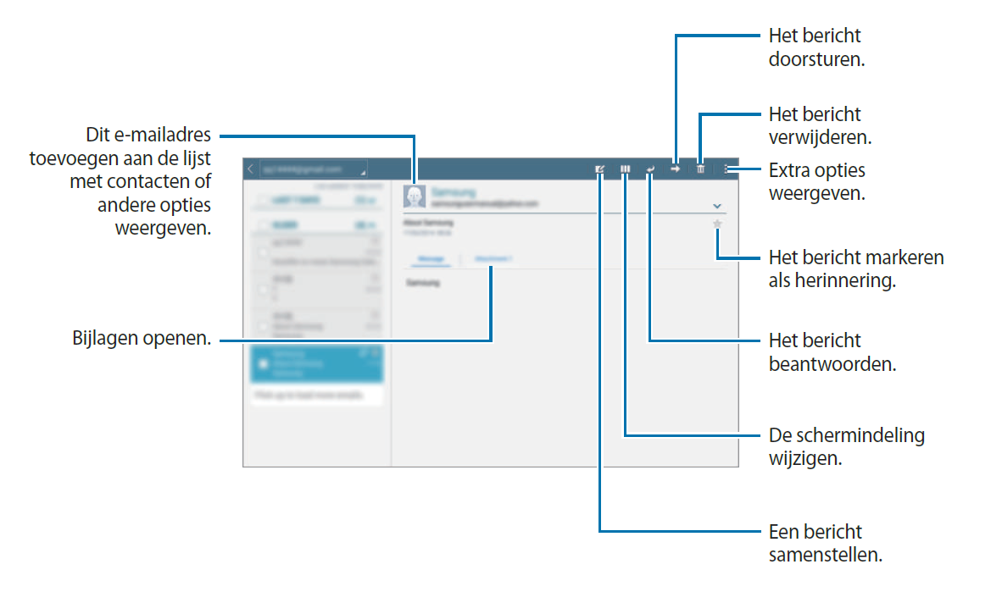

Het Adresboek (Contacten of Contactpersonen)
Het adresboek met correct ingevulde adressen en namen, is een basisgarantie voor het goed kunnen verzenden van de berichten. Maak zoveel mogelijk gebruik van deze functie om altijd de adressen bij de hand te hebben, wanneer dat nodig is.
Vergewis je van de correctheid van een adres, door meteen een adres test uitwisseling te doen met de ontvanger van het zopas ingevulde adres.
Uiteraard is het goed om het adresboek actueel bij te houden, er veranderd nog al eens wat….

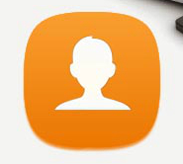
- Druk op de app Contacten (zie plaatje)
- Het schermpje open
- Druk bovenaan op de plus +
- Er verschijnt een formulier
- Vul de naam in, bijv. Kees Bakker bij NAAM
- Vul het e-mailadres in, bijv. cjbonline@quicknet.nl bij ADRES
- Soms kan je wat tekst toevoegen, bijv. Computerles
- Maar voor het e-mailgebruik is dit voldoende
- Denk eraan, niet te vergeten het formulier op te slaan bij OPSLAAN

Nog wat andere zaken dan e-mailen


Tijd corrigeren van het tablet systeem
- Druk op het tandwiel (Instellingen)
- Ga naar Apps
- Ga naar Tijd
- Zet een vinkje bij 24 uurs tijd
NB.: Dit hebben we al ingevoerd!

Div. apps opgeruimd
We hebben diverse, minder belangrijke apps verwijderd en meer te gebruiken apps naar voren gehaald op het hoofdscherm

Veel succes!
Heb je vragen/opmerkingen? Mail gerust: cjbonline@quicknet.nl

